附件

2018年海口市篮球联赛竞赛规程

一、主办单位
海口市文化广电出版体育局
二、承办单位
海南昆仑体育文化股份有限公司
三、指导单位
海南省篮球协会
四、协办单位
海口市体育运动学校、海口市篮球协会
五、比赛地点
市灯光球场（市广场路8号）
六、比赛时间
（一）常规赛：拟于2018年6月10日开始（每天赛会制）
（二）季后赛：拟于2018年7月-8月
七、参赛方法
（一）社会各业余球队均可自由组队公开报名(交比赛押金为准)，限报24支队。
（二）运动员资格
1.一名运动员一个赛季只能代表所注册的单位（队）参赛，否则须办理转会手续。
2.参赛队需确保参赛运动员身体健康，并由参赛单位办理队员参赛期间人身意外伤害保险，没有办理保险的球队需同组委会签订免责声明，若在比赛中出现伤害事故，均由各队自理。
3.省外户籍球员（省内学生除外）上场规定：比赛中采取CBA外援使用规则（1-2-2-1），第一节和第四节每队场上外援人数不得超过一人，第二节和第三节每队场上外援人数不得超过两人。在海南工作的省外户籍球员须由银行（盖章）提供的六个月的工资流水或缴纳六个月的社保证明（盖章）。
（三）报名要求
1.人数：每队可报领队、教练员各1名（如有兼任运动员需注明），运动员18名（多报一概不予受理），季后赛时可加报4名并予以公示（含转会人员），每人交一张相片及身份证（学生证）复印件。
2.服装：各队要自备两套以上深、浅色服装，服装必须按规定的4—99范围内印。服装背面号码的上方必须印有该运动员的姓名（字大小6cm×6cm），如与报名表不相符者，不准参赛。
3.报名办法：（1）报名时间：截止5月25日前将报名表、运动员相片，送到桂林洋大学城海口经济学院昆仑大厦711室办理报名手续，报名联系人：杨帆 联系电话为：18789783606
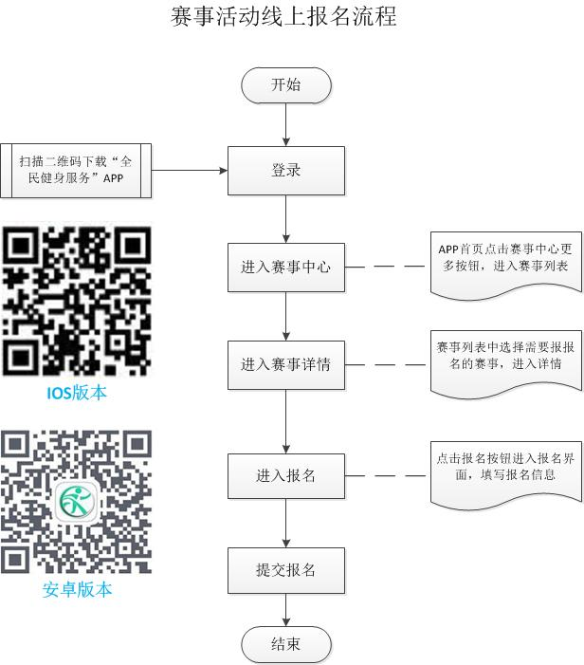
（2）网上报名流程如下：

八、竞赛办法
（一）采用中国篮球协会审定的最新《篮球规则》执行，同时使用《海口市篮球联赛细则》。
（二）第一阶段（常规赛）采用分组循环，小组第一名直接进入季后赛，小组第二名与其他组第三名抽签交叉，胜者进入第二阶段（季后赛）；第二阶段交叉淘汰赛制（1/4决赛采用三局两胜制，1/2和冠、亚军采用五局三胜制）最后决名次。
九、奖励办法
（一）前八名
第一名：11888元 奖杯一樽；
第二名：8888元 奖杯一樽；
第三名：6666元 （2 队）；
第五至八名：2000元 （4 队）；
（二）设“体育道德风尚奖”各2名，匾牌各一块。
十、领队会
地点（另行通知），领队会时间另行通知。
十一、规程解释权属主办单位，未尽事宜另行通

附：1.2018年海口市篮球联赛报名表
2.海口篮球联赛细则
3.2018年海口市篮球联赛免责声明书

附件1
2018年海口市篮球联赛报名表

队 名： |  |  | 服  色
号 码 | 姓 名 | 身份证号码或学生证号码 | 备 注
5
6
7
8
9
10
11
13
14
15
16
领 队： 电 话：
教 练： 电 话：
球队注册负责人： 电 话：
球队电子邮箱：
球队名称：
相

片
号码/姓名
附件2

海口篮球联赛细则

为进一步提高海口地区篮球竞赛质量和竞赛水平，规范对各业余球队、业余篮球俱乐部和裁判员队伍的管理，不断加强做好运动员、教练员、裁判员的体育道德、思想教育，以及审查等方面的工作，使人才合理流动，特制定比赛细则（市运会除外）如下：
一、注册和转会规定
（一）凡参加海口市体育行政部门主办的篮球赛的球队、教练员、运动员、裁判员都必经赛事组委会审批许可。
（二）运动员、教练员统一由单位（球队）在赛事组委会办理注册，1人/1年/1册，缴交近期免冠照片（半身一寸1张/人），注册人数不限，参赛报名人数为18名，每场上场比赛12人。
（三）球队的命名规定：由地方或单位名+基本队名（非地方名或单位名称，其具有永久性），队名不得超过6个字。
（四）运动员年度注册后，如有临时转会的须提前7天书面向所属单位（队）和组委会提出申请，办理转会手续。
（五）季后赛转会时，只能从未进入八强队伍中吸取转会球员。
二、比赛纪律规定
（一）运动队、运动员必须符合本《海口篮球联赛细则》和《竞赛规程》中规定的资格条件和遵守注册规定。
（二）凡是运动员违反上述资格规定或冒名顶替而参赛者，均按如下处罚：
1.取消其球队的有关比赛成绩，按弃权计成绩。
2.追究球队责任，按规定500元/人罚款，并进行通报批评。
3.取消其所顶替的运动员的注册及比赛资格。
（三）凡是领队、教练员、运动员殴打裁判、工作人员或对方队员的，经查属实，根据情节轻重分别对运动队、运动员做如下处罚：
1.运动队依序按罚款500元、罚款1000元或依序从循环赛积分中按每人扣1分、每人扣2分、取消参赛资格、取消注册资格等处罚。
2.运动员按停赛、取消比赛资格、取消注册资格、停止若干年的注册资格或终身不办理注册等处罚。
3.取消该队队员、教练员现有的资格，并停止一年以上的领队、教练员注册资格等处罚。
4.如有严重的侵人权行为报请市公安局按《治安管理条例》处理。
5、以上处罚一律进行大会通报批评。
（四）临时弃权（指离比赛不足两天未通知组委会）或罢赛处罚：
1.成绩按弃权计算。
2.按情节轻重分别按500元或1000元罚款，或停止该队一年以上的注册资格，其运动员一律不得转会，并通报批评。
（五）各教练员、运动员必须严格遵守赛场纪律，对于赛场上裁判员的判罚如有异议，按《篮球竞赛规则》的抗议程序执行。
（六）仲裁委员会要监督各运动员、教练员、裁判员严格执行《篮球竞赛规则》和《海口篮球联赛细则》，做到严肃、认真、公正、准确，对违反规定的运动员、教练员要严惩不贷，对执法不公、有意偏袒一方行为的裁判员，要认真调查，严肃处理。
（七）凡是对裁判员的判罚、大会的决定、转会、参赛资格等有争议者，在24小时内均可向仲裁提出申诉（必须书面申诉），同时交纳申诉费500元，败诉一方应担负一切诉讼费用。双方均有责任者，分别承担诉讼费。
（八）凡是在比赛中，不服从裁判员的判决而无理取闹的运动员或教练员，应判为取消该人该场比赛资格，并令其停赛一场。
三、联赛制度
（一）联赛分为常规赛（赛会制）和季后赛。
（二）获得本年度常规赛前8名的球队有资格参加本年度季后赛资格。如有队弃权不参赛（转让不算弃权）其下的名次往上顺推，补报参赛。

附件3
2018年海口市篮球联赛免责声明书

一、本次比赛是海口市文化广电出版体育局组织的一项群众性、非商业体育活动，是以自愿参加为原则，参加者必须对自己的安全负责，比赛活动中如发生意外事故或财产损失，组织者有义务组织救援，但不承担任何法律和经济责任，特此声明！
二、本次比赛活动开始后本声明自动生效并表明你接受本声明及《竞赛规程》，否则，请在活动开始前退出！
三、篮球运动存在一定的危险性和不可预知性。所以建议各队（运动员）自行购买相应的人身意外保险。并事先与自己的亲属沟通，取得亲属的理解和支持。
四、该免责声明必须参与者自己签名，代为签名者应视作已沟通并被授权，否则代签者承担后果。如恶意侵犯他人或其它涉及犯罪行为，则不在此免责范围内，必须承担相应的法律责任。请您仔细阅读全文。参与者均视同接受全部条款。
我自愿参加2018年海口市篮球联赛并同意以上声明！
球 队：
球员签名： 、 、 、 、 、
、 、 、 、 、 、 、 、 、 、 、 、 、 、 、 、 、 、 、 、 。
日期: 年 月 日

